 Projektový den 7. 6. 2018 

Španělský jazyk

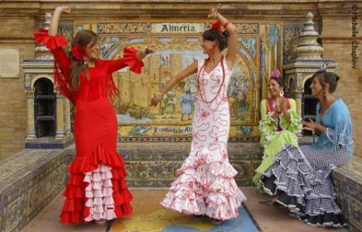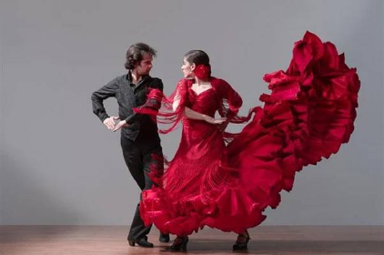

LA CULTURA ESPAÑOLA – FLAMENCO
Cílem projektu je poznat blíže tento hudebně-taneční žánr, jeho historii a nejslavnější představitele. Po úvodních prezentacích se podíváme na film CARMEN, který natočil známý španělský režisér Carlos SAURA.

Místo realizace: učebna č. 312

Čas: 8.00 – 13.30

Počet studentů: 15

Program:

- Studentské prezentace na zadaná témata
- Film Carmen s následnou diskuzí

Vedoucí projektu: Mgr. Blanka Vacková

